газа из баллончиков для заправки зажигалок.

От вдыхания газа может произойти паралич дыхательных путей, отек легких и мозга,

остановка сердца.

**ИГРОТЕРАПИЯ**

Игры с детьми являются профилактикой детских страхов, помогают выявить

скорректировать преодолеть. Дома

обыкновенные

боязнь, можно

«прятки».

помочь поиграть

и её в

Сначала

оговорить места, куда нельзя прятаться. Затем ребёнок закрывает глаза, а мама или папа где-нибудь затаиваются, и наоборот. Делать это можно сначала днём, а потом

почти ночник.

во

тьме, включив маленький

**БИБЛИОТЕРАПИЯ И ИМАГОТЕРАПИЯ (ТЕАТРАЛИЗАЦИЯ,**

**ПЕРЕВОПЛОЩЕНИЕ)**

Перевоплощения при помощи костюмов помогут ребёнку проассоциировать себя со смелым героем, который ничего не боится. Можно инсценировать рассказы, стихи,

сказки. Вместе с ребёнком прочитать или придумать историю о страшном существе и предложить малышу закончить её

смешно и весело.

Боязнь темноты – один из наиболее распространенных страхов у детей дошкольного возраста. Каждый третий ребенок в возрасте от трех до пяти лет боится темноты. «Видение» чудовищ в темноте – обычное явление для детей этого возраста. Обладая богатым воображением, дети зачастую не способны отличить фантазию от действительности.

Когда напуганных

мы

стараемся

детей, что

нет

убедить никаких

чудовищ, ведьм или других существ, они нам не верят. Они могут согласиться, что сейчас, когда вы с ними, чудовищ в комнате нет. Но дети совершенно уверены, что стоит вам только уйти и выключить свет, то они появятся вновь.

**Методы преодоления страха темноты**

**СКАЗКОТЕРАПИЯ**

Сказкотерапия — отличное средство, чтобы помочь ребёнку победить свои страхи, стать увереннее и самостоятельнее. Это именно то, что более всего понятно малышу. Мама его не учит, не читает нотаций, не ругает, а просто рассказывает. Сказок существует миллион, на все случаи жизни. Нужно только выбрать правильную.

Включает в (красками,

себя

любое рисование

карандашами,

мелом,

пальцами), изображения на песке, лепку из пластилина или глины. Рисование своих страхов поможет от них избавится.

Предложить ребёнку нарисовать или слепить из пластилина свой страх. Далее с этим злодеем можно делать всё что угодно: порвать или сломать

выбросить. Или превратить его

и в

смешного, жалкого и нестрашного. При этом можно включить классическую музыку, это снимет психоэмоциональное

напряжение подсознания занятия-игры

и

позволит достать из

пугающие образы. Такие

интересны,

долго

не

надоедают и не утомляют, не требуют больших затрат.

**ИЗОТЕРАПИЯ**

**ПЕСОЧНАЯ ТЕРАПИЯ**

Игра в песочнице, дошкольник может при помощи формочек и фигурок воссоздать волнующую ситуацию и изменить её так, как бы ему хотелось. Кроме этого, песок «заземляет» отрицательные эмоции.

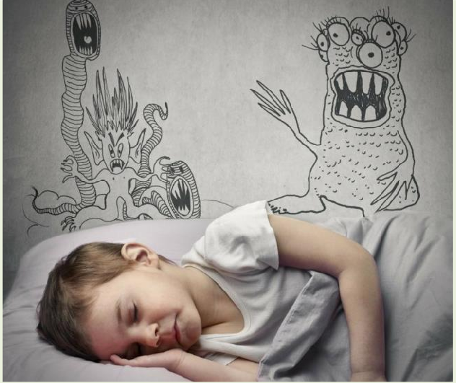

*Рекомендации для родителей по снижению страха темноты у детей среднего*

*дошкольного возраста*

# ГБОУ «КРОЦ» для детей с нарушениями слуха и зрения. Структурное подразделение

# «РЦ ППМСп»

Составитель: педагог-психолог

Хачирова Карина Михайловна

г. Владикавказ

2023 г.

**8.**Перед сном **необходимо исключить** сказки с леденящим душу содержанием **(«ужастики»), бурные игры, просмотр ночных телепередач, плотную пищу, духоту в помещении и физическое стеснение ночью.**

**9.Спокойному**

**сну**

**способствуют**

**принятие водных процедур, легкий массаж, проветривание помещения.**

**10.**Чем более нервный ребенок, тем **менее быстрым должно быть его пробуждение.**

**11.**Днем **предоставить активность**, подвижные,

**ребенку**

**большую**

возможность

**необходимо игровую**

поиграть

в

шумные,

эмоционально

насыщенные игры.

**12.**Снять проблему страшных снов помогут разумно используемые системы физического и **соматического оздоровления, закаливания.**

**Наш адрес: 362015, г. Владикавказ, ул. Грибоедова, д. 1 (вход с переулка Охотничий)**

**тел.: (8672) 55-07-62,     55-08-52**

**Маршрутное такси:№40, 23, 23а, 30**

**Трамвайные маршруты: №2, 5, 9, 10**

**Электронный адрес: internat123@edu15.ru**

**Рекомендации для родителей по уменьшению ночных страхов у детей дошкольного возраста**

1. **Необходимо уменьшить количество дневных страхов, переживаний** у ребенка, поскольку сны – это, прежде всего, эмоциональный отклик на события, происходившие днем.
2. **Способствовать повышению уверенности в себе ребенка.**
3. **Наладить хорошие взаимоотношения в семье,** скорректировать неправильное воспитание и нейтрализовать конфликты.

**4.Не**

**втягивать**

**ребенка**

**во**

**внутрисемейные конфликты,** никогда не выяснять отношения в семье при спящем ребенке.

1. **Родителям устранить собственные невротические проблемы** и состояния.
2. При наличии страшных снов **не следует читать мораль**, стыдить, отправлять ребенка спать одного в темную комнату.
3. При постоянно повторяющихся страшных снах **необходима квалифицированная помощь психолога или врача- психотерапевта,** а пока лучше приблизить кровать ребенка к своей или спать вместе с ним.